МИНИСТЕРСТВО ОБРАЗОВАНИЯ И НАУКИ УКРАИНЫ
Одесский национальный политехнический университет
Институт компьютерных систем
Кафедра информационных систем

Технологии компьютерного проектирования

МЕТОДИЧЕСКИЕ УКАЗАНИЯ
к рассчётно-графической работе
для иностранных студентов института компьютерных
систем (специальность 122 – «Компьютерные науки»)

Одесса ОНПУ 2017
МИНИСТЕРСТВО ОБРАЗОВАНИЯ И НАУКИ УКРАИНЫ
Одесский национальный политехнический университет
Институт компьютерных систем
Кафедра информационных систем

Технологии компьютерного проектирования

МЕТОДИЧЕСКИЕ УКАЗАНИЯ
к рассчётно-графической работе
для иностранных студентов института компьютерных систем
(специальность 122 – «Компьютерные науки»)

Утверждено
на заседании кафедры
информационных систем Протокол № 1 от 30.08.17

Одесса ОНПУ 2017

Методические указания к рассчётно-графической роботе по дисциплине «Технологии компьютерного проектирования» для иностранных студентов института компьютерных систем (специальность 122 – «Компьютерные науки») / Составитель.: О.Н.Галчёнков – Одесса: ОНПУ, 2017. — 25 с.

Составитель: Галчёнков Олег Николаевич,
к.т.н., доцент

Введение

Целью рассчётно-графической работы является закрепление навыков проектирования структуры программного обеспечения в виде UML – модели с помощью case средства Star UML

Задание на РГР

1. Создать проект в Star UML
Вариант выбирается в соответствии с номером в списке группы в журнале
старосты.
2. Разработать диаграмму прецедентов ( общий вариант, 3-5 прецедентов).
3. Разработать поток событий и присоединить его к диаграмме прецедентов.
4. Разработать детальные дополнительные диаграммы прецедентов для каждого
из прецедентов основной диаграммы и присоединить их к основной диаграмме
прецедентов.
5. Произвести документирование элементов на основной и дополнительных
диаграммах прецедентов.
6. Для каждого из сценариев, отображённых в потоке событий, построить диаграмму
активностей и присоединить к общей или детальной диаграмме прецедентов.
7. Разработать диаграмму классов с использование паттерна MVC и других.
8. Разработать диаграмму компонентов с разбиением по слоям.
9. Разработать диаграммы последовательностей для основного сценария .
10. Разработать диаграммы последовательностей для альтернативных и ошибочных
сценариев и прикрепить их к диаграмме последовательностей основного
сценария.
11. Разработать диаграммы кооперации, соответствующие построенным диаграммам
последовательностей.
12. Привести в соответствие сообщения на диаграммах последовательностей и
диаграммах кооперации с операциями классов.
13. Разработать диаграмму развёртывания.
14. При необходимости, дополнительно разработать другие виды диаграмм.
15. Оформить пояснительную записку к РГР.

Варианты

1. Проектирование системы интернет-бронирования гостиницы.
2. Проектирование системы реализации готовой продукции.
3. Проектирование системы интернет-заказов товаров магазина электроники.
4. Проектирование системы предоставления и запроса вакансий для бюро по трудоустройству.
5. Проектирование системы электронной записи клиентов нотариальной конторы.
6. Проектирование системы интернет-заказов у поставщиков автозапчастей.
7. Проектирование системы записи и учета прохождения курсов повышения квалификации.
8. Проектирование электронной системы учета оценок студентов
9. Проектирование электронной системы распределения нагрузки преподавателей.
10. Проектирование информационной системы страховой компании.
11. Проектирование системы контроля сроков и обслуживания клиентов ломбарда.
12. Проектирование электронной системы записи на прием пациентов частной клиники.
13. Проектирование системы учета кадров на предприятии.
14. Проектирование электронной системы заказа книг в библиотеке.
15. Проектирование театральной интернет-кассы.
16. Проектирование системы бронирования для проката автомобилей.
17. Проектирование системы учета рекламы в эфире телеканала.
18. Проектирование системы электронного расписания работы телеканала.
19. Проектирование системы интернет-заказов ювелирной мастерской.
20. Проектирование интернет-магазина одежды.
21. Проектирование электронной системы сдачи в аренду торговых площадей.
22. Проектирование системы продажи и бронирования билетов кинотеатра через интернет.
23. Проектирование интернет-афиши и справки кинотеатра.
24. Проектирование системы учета технического обслуживания станков.
25. Проектирование информационной системы турфирмы.
26. Проектирование системы покупки и бронирования билетов на поезд.
27. Проектирование информационной системы компании грузоперевозок.
28. Проектирование системы учета телефонных разговоров сотрудников.
29. Проектирование интернет-системы подачи заявок на оформление кредита.
30. Проектирование интернет-кабинета клиента банка.
31. Проектирование информационной системы агенства недвижимости.
32. Проектирование интернет-системы записи и учета скидок клиентов салона красоты.
33. Проектирование системы регистрации и контроля сообщений участников интернет-форума.
34. Проектирование системы доставки товаров из магазина.
35. Проектирование интернет-системы заказа и доставки пиццы.
36. Проектирование информационной системы детского сада.
37. Проектирование системы курсов дистанционного обучения.
38. Проектирование системы футбольных ставок.
39. Проектирование системы бронирования столиков и заказа блюд меню ресторана по интернету.
40. Проектирование системы обслуживания клиентов частной почтовой службы.
41. Проектирование системы учета сбыта продукции сельскохозяйственного предприятия.
42. Проектирование системы маркетинга предприятия.
43. Проектирование информационной системы компании прямых продаж косметики.
44. Проектирование каталога и системы заказов легковых автомобилей по интернету.
45. Проектирование системы гарантийного обслуживания электротоваров.

Общие сведения о Star UML

StarUML ™ - программный инструмент моделирования, который поддерживает UML (Унифицированный язык моделирования). StarUML ориентирован на UML версии 1.4 и поддерживает одиннадцать различных типов диаграмм, принятых в нотации UML 2.0. Он активно поддерживает подход MDA (Модельно-управляемая архитектура), реализуя концепцию профилей UML. Среда разработки StarUML ™ превосходно настраивается в соответствии с требованиями пользователя и имеет высокую степень расширяемости, особенно в области своих функциональных возможностей. Использование StarUML ™, одного из ведущих программных инструментов моделирования, гарантирует достижение максимальной производительности и качества ваших программных проектов.

Основные концепции
Эта глава вводит фундаментальные концепции, которые требуется знать для эффективного использования StarUML ™. Она содержит описание моделей, визуальных элементов и диаграмм, проектов, секций, подходов, фреймворков, модельных фрагментов, их различий относительно разных профилей UML.

•Модель,

•Представление (view) и Диаграмма

•Проект и проектная секция (unit)

•Модуль (module)

Модель, Представление и Диаграмма (рис.1)

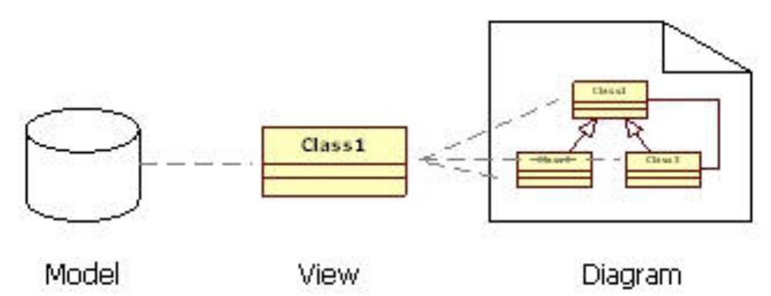

Рис.1

StarUML ™ предполагает ясное понимание концептуального различия между моделями, представлениями и диаграммами. Модель - элемент, который содержит всю информацию о модели программы. Представление - визуальное выражение информации, содержавшейся в модели, а Диаграмма - коллекция визуальных образов, которая отображает определенные аспекты проекта.

Проект и проектная секция

Проект - основная структурная единица в StarUML ™.

Проект может содержать одну или более программных моделей. Проект - корневой пакет верхнего уровня, который всегда существует в любой программной модели. В общем случае, один проект сохраняется в одном файле.

Структура проекта

Проект содержит следующие суб-элементы.

Модель - элемент, который соответствует одной программной модели.
Подсистема - элемент, который соответствует модели подсистемы.
Пакет - самый общий элемент для группировки других элементов.

Проектный файл
Проектные файлы сохраняются в формате XML и имеют расширение ".UML". Все модели, представления и диаграммы, созданные в StarUML™ сохраняются в одном проектном файле. Проект может также быть разделен и сохранен в нескольких проектных секциях. Проектный файл содержит следующую информацию

•профиль UML, используемый в проекте

•файлы секций, на которые ссылается проект

•информация по всем моделям, содержавшимся в проекте

•информация по всем диаграмм и представлениям, содержавшимся в проекте

Секции
Хотя проект обычно сохраняется в одном файле, бывают случаи, когда его целесообразно хранить в нескольких небольших файлах так, чтобы несколько разработчиков могли работать над проектом одновременно. В этом случае, проект представляется в виде набора секций. Секция может иметь иерархическую структуру; она может содержать несколько подсекций. Секции сохраняются как XML-файлы на которые ссылаются проектные файлы (.UML) или другие файлы секций (.UNT).

Состав секции
Только пакет, подсистема или модель могут составлять секцию. Все элементы внутри пакетов этих типов сохраняются в соответствующем файле секции (.UNT).

Иерархическая структура секции
Также, как проект может содержать много секций внутри себя, секция тоже может включать много подсекций. Так как родительская секция имеет ссылки на свои дочерние секции, всё множество секций имеет иерархическую структуру.

Фрагменты модели
Фрагмент модели - часть проекта, сохраненная как отдельный файл. Только модель, подсистема или пакет может являться фрагментом модели. Файлы модельных фрагментов сохраняются с расширением ".MFG". Они могут быть легко включены в любой проект в любое время. Фрагменты модели существенно отличаются от секций, которые полностью едины с остальной частью проекта.

Подходы (approaches)
Есть многочисленные методологии разработки программного обеспечения, и каждая компания или организация либо разрабатывает свою собственную методологию, либо использует уже существующую, изменяя её, чтобы она лучше удовлетворяла требованиям групп разработчиков проектов. Предметные области, языки программирования и платформы также различаются для разных частей разрабатываемого программного обеспечения. Следовательно, на начальной стадии программного моделирования должно быть согласовано много разных элементов. StarUML ™ предлагает концепцию подходов, чтобы облегчить конфигурирование таких элементов.

Структура подхода
Подход состоит из следующих элементов.

•Структура проектаОпределяет основную структуру проекта. Эта структура может быть определена с помощью пакетов, подсистем и модельных элементов. Для диаграмм определяется формат по умолчанию.

•Импорт профиляАвтоматическое включение заданного по умолчанию профиля UML в проект.

•Импорт фреймворков
Автоматическая загрузка и включение заданных по умолчанию фреймворков в проект.

•Импорт фрагментов моделиАвтоматическая загрузка и включение заданных по умолчанию фрагментов модели в проект.

Фреймворки
Фрэймворки (инструментарии) в StarUML ™ - это библиотеки спецификаций классов для прикладных инструментов типа MFC, VCL или JFC. Включение и использование фреймворков в проекты позволяет намного проще моделировать программное обеспечение, которое зависит от определенных библиотек классов или прикладных инструментариев.

Структура фреймворка
Фреймворк состоит из одного головного файла (.FRW) и одного или более файлов секций (.UNT).

•Головной файл фреймворка (.FRW)Файл фреймворка содержит информацию о секциях фреймворка и используемых профилях UML.

•Файл секции (.UNT)Файлы секций содержат актуальную модельную информацию для фреймворка.

Профиль UML
UML (Унифицированный язык моделирования) является настолько общим, что может использоваться для выражения любых мыслей или концепций. Эта общность может являться и недостатком, поскольку концепции определенных предметных областей не всегда могут быть выражены достаточно подробно. Чтобы преодолеть этот недостаток, StarUML™ поддерживает профили UML, которые расширяют UML. StarUML™ поддерживает простое расширение UML, непосредственно размещая концепции в профилях UML.

Структура профиля UML

Профиль UML состоит из следующих компонентов.

•СтереотипСтереотипы даются определенным элементам UML, чтобы прояснить их семантику и предоставить атрибуты расширения, делая моделирование более точным. Стереотипу соответствует не только файл с иконкой, задающей графическое изображение, но также и метод схемы расширения нотации, определяемый файлом (.PNX). Для получения более подробной информации о расширении нотации, обратитесь к документу "Руководство разработчика".

•Определение тэгов (дополнительных свойств)Когда стандартных свойств элемента UML недостаточно для точного моделирования, определение дополнительных свойств (тэгов) позволяет предоставить дополнительную информацию. В StarUML™ тэги могут быть включены в определенные стереотипы или существовать независимо.

•Тип данныхТип данных, который содержится в профиле по умолчанию.

•Тип диаграммыТип диаграммы - элемент расширения предлагаемый StarUML ™ для того, чтобы пользователь мог определить новую диаграмму.

•Прототип элементаПрототип элемента - элемент расширения предлагаемый StarUML ™ для того, чтобы пользователь мог определить образец для создания нового элемента переконфигурированием атрибутов уже существующего элемента. Эти определенные прототипы элементов могут создавать элементы через привязку к палитре или через внешний API.

•Модельный прототипМодельный прототип - элемент расширения предлагаемый StarUML ™ , подобный прототипу элемента, но применительно к модели. Определенный модельный прототип отображается дополнительным модельным меню.

•ПалитраПалитра - элемент расширения предлагаемый StarUML ™ для того, чтобы пользователь мог расширять стандартную палитру элементов. Для детального ознакомления с написанием профилей, см. Руководство разработчика StarUML™.

Приложение профиля UML
Профили UML могут использоваться для описанных ниже целей. OMG (Ассоциация объектно-ориентированного управления) также определяет стандартные профили UML для указанных целей.

•Профили для определенных языков программирования (C/C++, Java, C#, Python, и т.д.)
•Профили для определенных методологий разработки (RUP, Catalysis, компоненты UML, и т.д.)
•Профили для определенных областей (EAI, CRM, SCM, ERP, и т.д.)

StarUML ™ содержит следующие базовые модули.

•StarUML ™ предоставляет стандартный профиль UML для нескольких подходов и стандартный модуль для взаимных преобразований диаграмм коллабораций и следования.

• Предоставляет модуль Generator для генерации документов и кода.

•Предоставляет модуль Java, поддерживающий профиль Java, Инструментарий J2SE/J2EE, генерацию объектного кода и реинжениринг.

•Предоставляет модуль C++, поддерживающий профиль C++, Framework MFC, генерацию объектного кода и реинжиниринг.

•Предоставляет модуль C#, поддерживающий профиль C#., NET BCL Framework, генерацию объектного кода и реинжениринг.

•Предоставляет модуль XMI, поддерживающий импорт и экспорт в формате XMI для обмена моделями.

•Предоставляет модуль Rose, чтобы читать файлы Rational Rose.

•Предоставляет модуль Pattern, поддерживающий шаблоны проектирования.

Создание нового проекта
Чтобы начать разработку программного обеспечения, нужно инициировать новый проект. Вы можете начать абсолютно пустой проект или инициализировать новый проект согласно определённому подходу.
Процедура создания нового проекта #1 - New Project:

1.выберите меню [File] -> [New Project].

2.Новый проект будет создан в соответствии с подходом по умолчанию, ранее выбранным пользователем. В зависимости от подхода могут быть подгружены определённые профили и/или инструментарии.

Процедура создания нового проекта #2 - Select Select New Project

1.Выберите меню [File] -> [Select New Project…].

2.В диалоговом окне New Project будет отображен список доступных подходов. Выберите нужный из списка и нажмите кнопку [OK]. (рис.2)

3.Новый проект будет создан и инициализирован согласно указанному подходу. В зависимости от подхода могут быть подгружены определённые профили и/или фреймворки.

Примечание

•Список доступных подходов зависит от инсталлированной среды разработки пользователя.
•Чтобы изменить заданный по умолчанию подход, откройте диалоговое окно "Select New Project", выберите нужный подход и затем установите опцию "Set As Default Approach" (Использовать как подход по умолчанию).

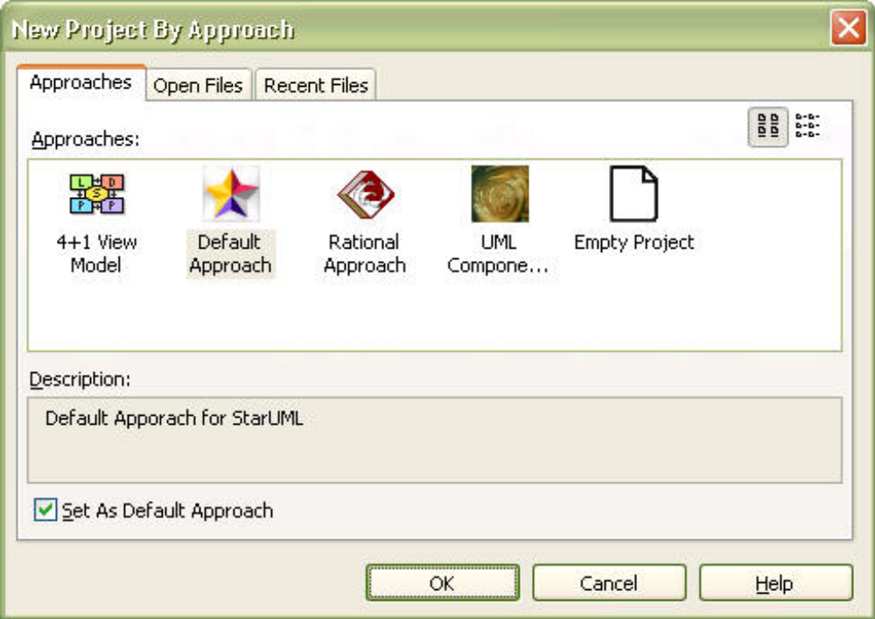

Рис.2.

Открытие проекта
Чтобы начать работать с существующим проектом, его проектный файл нужно открыть. Если проект включает более одной секции, все связанные секции будут также загружены вместе с проектом.
Процедура открытия проекта:

1.Выберите меню [File] -> [Open…].

2.В диалоговом окне "Open Project", выберите файл проекта (.UML) и нажмите кнопку [Open].

3.Выбранный проектный файл будет открыт.

Примечание
Проекты могут также быть открыты через диалоговое окно "Select New Project".

Сохранение проекта
Чтобы изменения, сделанные в проекте, не пропали, проектный файл должен быть должным образом сохранен. Ваша работа может быть сохранена в существующий проектный файл или в новый проектный файл. Когда проектный файл сохраняется, то вместе с ним сохраняются данные из связанных с ним секций.
Процедура сохранения проекта:

1.Выберите меню [File] -> [Save].
2.Если имя файла проекта не было определено, появится диалоговое окно "Save Project". Введите имя файла, и нажмите кнопку [Save] (рис.3).

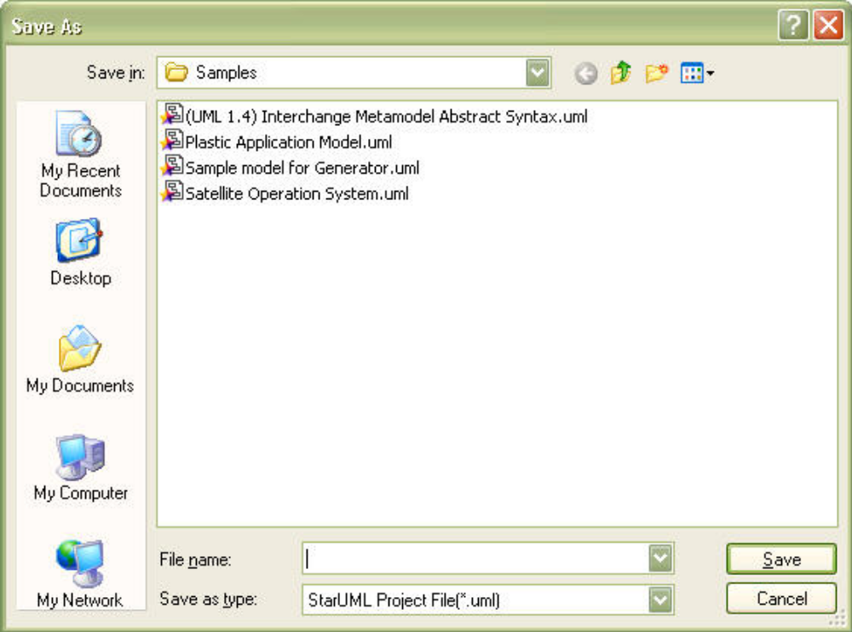

Рис.3.

3.Проектный файл будет сохранен.

Процедура сохранения проекта в новом файле:

1.выберите меню [File] -> [Save As…].

2.В диалоговом окне "Save As", введите новое имя файла, и нажмите кнопку [Save].

3.Проект будет сохранен в указанном файле.

Примечание

•Если проект содержит одну или более секций, и есть изменённые секции, диалоговое окно будет запрашивать подтверждение на сохранение каждой измененной секции. Выберите [Yes], чтобы сохранить измененную секцию вместе с проектом.

Закрытие проекта
Проект может быть закрыт, если больше не требуется его редактирование.
Процедура закрытия проекта:

1.Выберите меню [Файл]->[Close].
2.Если проект не был сохранен после внесения изменений, пользователю будет предложено сохранить изменения. Пользователь может выбрать "да", "нет" или "отмена" (рис.4).
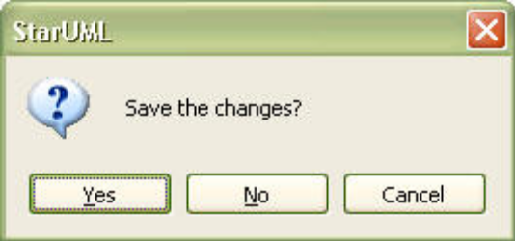

Рис.4.

3.После закрытия проект становится недоступным для редактирования.

Создание новой диаграммы
StarUML ™ поддерживает 11 типов диаграмм UML. Пользователь может свободно создавать и манипулировать диаграммами различных типов, как ему необходимо.
Процедура создания новой диаграммы:

1.Выберите в навигаторе модели или на диаграмме элемент, который будет содержать новую диаграмму.

2.Щелкните правой кнопкой мыши и выберите [Add Diagram]. Новая диаграмма будет создана после выбора типа диаграммы.

Доступные типы диаграмм

• Диаграмма классов (Сlass diagram)Диаграмма классов - визуальное отображение различных статических отношений между класс-подобными элементами. Диаграмма классов может содержать не только классы, но также и интерфейсы, перечислимые типы, пакеты, различные отношения, инстанции и их связи.

• Диаграмма прецедентов (Use case diagram)Диаграмма прецедентов - отображение отношений между вариантами использования (прецедентами) определенной системы или объекта и внешними акторами. Вариант использования отображает функции системы и то, как эти функции взаимодействуют с внешними акторами.

• Диаграмма сообщений (Sequence Diagram)Диаграмма сообщений отображает взаимодействие инстанций. Она является прямым отображением множества взаимных воздействий (InteractionInstanceSet) между элементами множества инстанций (CollaborationInstanceSet). В то время как Диаграмма сообщений роли ориентирована на классификаторы-роли, обычная Диаграмма сообщений - на инстанции.

• Диаграмма сообщений роли (Sequence Role Diagram)Диаграмма сообщений роли отображает взаимодействия в концепции ролей. Она является прямым отображением Interaction (множества взаимных сообщений между классификаторами-ролями) в пределах Collaboration. В то время как Диаграмма сообщений - отображение инстанций, Диаграмма сообщений роли - отображение классификаторов-ролей.

• Диаграмма коллаборации (Collaboration Diagram)Диаграмма коллаборации отображает взаимодействие между инстанциями. Она является прямым отображением модели взаимодействия инстанций, входящих в
CollaborationInstanceSet. В то время как диаграмма коллаборации ролей - отображение классификаторов-ролей, обычная диаграмма коллаборации - отображение инстанций.

• Диаграмма коллаборации ролейДиаграмма коллаборации ролей отображает взаимодействия между ролями. Она является прямым отображением модели взаимодействия классификаторов-ролей внутри коллаборации. В то время как обычная диаграмма коллаборации ориентирована на отображение инстанций, диаграмма коллаборации ролей - отображение классификаторов-ролей.

• Диаграмма состояний (Statechart Diagram)Диаграмма состояний выражает статическое поведение определенного объекта через состояния и переходы состояний. Хотя диаграмма состояний обычно используется, чтобы выразить поведение инстанций классов, она может также использоваться, чтобы выражать поведение и других элементов.

• Диаграмма действий (Activity Diagram)Диаграмма действий - специальная форма диаграммы состояний, которая является подходящей для того, чтобы отображать поток выполнения действий. Диаграмма действий в общем случае используется для отображения любых потоков обработки, но чаще всего применительно к объектам подобным классам, пакетам и операциям.

• Диаграмма компонентов (Component Diagram)Диаграмма компонентов отображает зависимость между программными компонентами. Элементы, которые составляют программные компоненты и элементы, которые реализуют эти компоненты, могут быть отображены на диаграмме компонентов.

• Диаграмма развертывания (Deployment Diagram)Диаграмма развертывания отображает аппаратные элементы компьютера, другие устройства и программные компоненты, а также процессы и объекты, которые им назначены.

• Композиционная структурная диаграмма (Composite Structure Diagram)Композиционная структурная диаграмма - диаграмма, выражающая внутреннюю структуру классификатора. Она показывает его точки зрения взаимодействия с другими частями системы.

Примечание

•Типы доступных диаграмм изменяются при переходе от одного типа элемента к другому.

Создание элемента на диаграмме
Чтобы создать на диаграмме новый элемент, диаграмму сначала нужно открыть. Палитра элементов содержит различные типы элементов, доступных для создания в зависимости от типа диаграммы. Список доступных элементов изменяется при переходе от диаграммы одного типа к диаграмме другого типа.

Процедура создания элемента из палитры элементов:

1.Выберите тип создаваемого элемента на палитре элементов.
2.Щёлкните желаемое место для нового элемента на диаграмме, чтобы создать там элемент. (Перетаскивайте указатель мыши, чтобы определить область и размер нового элемента. При создании элемента, который соединяет два других элемента, убедитесь, что соединение сделано правильно.)

Процедура одновременного создания нескольких однотипных элементов:

1.Выберите тип создаваемого элемента на палитре элементов.

2.Нажмите [Lock] на палитре или тот же тип элемента еще раз.

3.Создайте несколько элементов подряд.

4.Снова нажмите элемент в палитре, когда создание группы элементов будет закончено.

Примечание

•Создание элемента на диаграмме с помощью палитры элементов фактически означает создание как собственно модельного элемента, так и его визуального образа.

Создание визуального образа элемента (View element) на диаграмме

Помимо создания нового элемента из палитры элементов, на диаграмме также могут быть созданы визуальные образы уже существующих модельных элементов.

Процедура создания нового визуального образа (перетаскиванием):

1.Выберите в навигаторе модели элемент, который будет представлен новым визуальным образом.

2.Перетащите этот модельный элемент на диаграмму, чтобы создать его визуальный образ (в этом случае будут автоматически отображены и все связи этого элемента).

Примечание

•Метод перетаскивания может не работать при создании образов для некоторых типов модельных элементов и типов диаграмм.
•Модельные элементы также могут быть созданы и без создания визуального образа. Для детального изучения создания модельных элементов см. Создание модельного элемента.

Редактирование элемента на диаграмме
Элементы могут редактироваться непосредственно на диаграмме.
Процедура редактирования элемента:

1.Дважды щелкните образ на диаграмме.

2.В "горячем диалоге" редактируйте имя элемента, область видимости и т.д., или нажмите кнопку, чтобы создать подчинённые элементы для выбранного элемента.

3.Нажмите [Enter] или щёлкните другое место на диаграмме, чтобы принять изменения.

Изменение размеров и перемещение
Вы можете оптимизировать размер визуального образа и его позицию внутри диаграммы, а также Вы можете плавно менять его позицию и устанавливать размеры комбинацией клавиш <Специальная>+<Клавиша курсора>.
Процедура изменения размера образа:

1.Щёлкните образ на диаграмме.

2.Изменяйте размер образа перетаскиванием в нужном направлении одного из маркеров, которые показываются после выделения образа.

Процедура изменения размеров образа, используя клавиатуру:

1.Выделите образ, щёлкнув его на диаграмме.

2.Для изменения размеров образа пользователь может применить комбинацию Shift +Cusor key. Эта комбинация обеспечивает изменение шагами установленного размера, но Вы можете изменять размер образа плавно комбинацией Shift +Alt+Cursor.

Процедура перемещения образа:

1.Выделите передвигаемый образ щёлкнув его на диаграмме. Если нужно выделить несколько образов, выделяйте их комбинацией Shift+Click или очертите мышью область на диаграмме.

2.Переместите образы в нужное место перетаскиванием, используя мышь.

Процедура перемещения образа, используя клавиатуру:

1.Выделите передвигаемый образ щёлкнув его на диаграмме. Если нужно выделить несколько образов, выделяйте их комбинацией Shift+Click или очертите мышью область на диаграмме.

2.Переместите образы куда нужно, используя Ctrl+Cursor Key. Эта комбинация обеспечивает передвижение шагами установленного размера, но Вы можете передвигать образ плавно комбинацией Ctrl+Alt+Cursor Key.

Копирование и вставка
При копировании в буфер модельных элементов для последующей вставки необходимо ясно понимать различие между модельными элементами и их визуальными образами. Если скопирован модельный элемент, он должен быть вставлен в модельный элемент. В этом случае, все подэлементы, содержащиеся в выбранном элементе, копируются вместе с ним. Визуальные образы могут копироваться в пределах той же самой диаграммы или в другие диаграммы. Скопированный в буфер визуальный образ может быть вставлен только в диаграмму; он не может быть вставлен в модельный элемент. Возможность копирования и вставки может быть ограничена в зависимости от типа визуального образа и типа диаграммы.
Процедура копирования и вставки модельных элементов:

1.Выберите модельный элемент для копирования в навигаторе модели.

2.Щелкните правой кнопкой мыши и выберите меню [Copy]. Модельный элемент будет скопирован в буфер обмена.

3.Выберите в навигаторе модели модельный элемент, в который будет вставлен скопированный элемент.

4.Щелкните правой кнопкой мыши и выберите меню [Paste]. Скопированный модельный элемент будет вставлен из буфера обмена под выбранный элемент.

Скопированные модельные элементы могут быть вставлены только в те элементы, которые могут их содержать.

Процедура копирования и вставки визуального образа в диаграмме:

1.Выберите на диаграмме визуальный образ для копирования. (Вы можете выбрать несколько элементов, очертив мышью прямоугольную область, или щёлкая мышью образы, удерживая нажатой клавишу [Shift])

2.Щелкните правой кнопкой мыши и выберите меню [Copy]. Визуальные образы будут скопированы в буфер обмена.

3.Откройте диаграмму, в которую нужно вставить скопированные элементы. (Дважды щелкните визуальный образ в навигаторе модели или проводнике диаграмм, или выберите визуальный образ на вкладке диаграммы) .

4.Щелкните правой кнопкой мыши и выберите меню [Paste]. Скопированные визуальные образы будут вставлены в активную диаграмму.

Копирование/вставка для различных типов диаграмм

•Диаграмма классовЭлементы могут свободно копироваться или вставляться между диаграммами классов, прецедентов, компонентов, композиционной структуры и развертывания.

•Диаграмма прецедентовЭлементы могут свободно копироваться или вставляться между диаграммами классов, прецедентов, компонентов, композиционной структуры и развертывания.

•Диаграммы следованияЭлементы не могут быть скопированы или вставлены

•Диаграммы коллаборацииЭлементы не могут быть скопированы или вставлены

•Диаграмма состоянийЭлементы могут быть скопированы или вставлены только между диаграммами в пределах той же самой модели состояний

•Диаграмма действийЭлементы могут быть скопированы или вставлены только между диаграммами в пределах той же самой модели активности

•Диаграмма компонентовЭлементы могут свободно копироваться или вставляться между диаграммами классов, прецедентов, компонентов, композиционной структуры и развертывания.

•Диаграмма развертыванияЭлементы могут свободно копироваться или вставляться между диаграммами классов, прецедентов, компонентов, композиционной структуры и развертывания.

•Структурная диаграммаЭлементы могут свободно копироваться или вставляться
между диаграммами классов, прецедентов, компонентов, композиционной
структуры и развертывания.

Редактирование свойства имени
Введите имя элемента в строку "Name" редактора свойств. Имена не могут содержать символ ":". Имена должны быть уникальны в пределах пространства имён. Например, имена классов в пределах пакета должны быть уникальны. Если имя конфликтует с именами других элементов, выводится предупреждающее сообщение.

Редактирование свойства стереотипа
Введите название стереотипа в строку "Stereotype" редактора свойств. Название стереотипа может быть константой, определенной в профиле UML, или может быть простым не предопределённым именем. Редактировать стереотип можно следующими способами.

•Ввод определенного стереотипа: введите имя стереотипа, которое определено в профиле, включенном в текущий проект. Это прямая ссылка на стереотип.

•Ввод неопределенного стереотипа: введите имя стереотипа, которое не было определено в профилях, включенных в текущий проект. Это указание простого несвязанного строкового значения.

•Выбор в диалоге стереотипов: откройте диалоговое окно "Stereotype" и выберите стереотип из списка предопределенных стереотипов.

Редактирование свойства TypeExpression
Свойство TypeExpression имеют атрибуты, параметры и т.д. Введите выражение типа в строку "Type" редактора свойств. Для редактирования типа можно использовать следующие способы.

•Ввод определенного имени типа: Введите имя классификатора (класса, интерфейса, сигнала, исключения, компонента, узла, подсистемы, и т.д.) содержащегося в текущем проекте. Будет создана ссылка на этот элемент.

•Ввод определенного маршрута типа: Прямо введите имя маршрута к элементу классификатора, включенному в текущий проект (например “::Logical View::Package1::Class1”)

•Ввод неопределенного имени типа: Введите имя, которое не связано ни с одним из классификаторов, включенных в текущий проект. Это только простое несвязанное строковое значение.

•Использование диалогового окна выбора элемента: Откройте диалоговое окно "Select Element" и непосредственно выберите тип данных, определенный в профиле.

Документирование модельного элемента
Для модельных элементов могут быть созданы детальные описания.
Процедура документирования модельного элемента:

1.Выберите в навигаторе модели или на диаграмме элемент, который нужно описать.

2.В основном окне инспектора выберите закладку [Documentation].

3.Введите описание в доступную для редактирования область.

Присоединение файла или URL
Ссылки на связанные файлы или web-страницы могут быть присоединены к модельным элементам. К присоединенным файлам или web-страницам можно легко обратиться через ассоциированные приложения или web-браузер.

Процедура присоединения файла или URL:

1.Выберите элемент в навигаторе модели или на диаграмме.

2.В основном окне инспектора выберите закладку [Attachments].

3.Щелкните правой кнопкой мыши и выберите меню [Add] или нажмите кнопку [Add] на инструментальной панели.

4.В диалоговом окне "Attachment" введите полный путь и имя присоединяемого файла или web-страницы (или воспользуйтесь кнопкой обзора справа) и нажмите [OK] (рис.5).

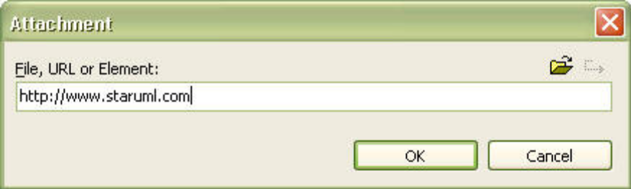

Рис.5.

Процедура удаления присоединенного объекта:

1.Выберите элемент в навигаторе модели или на диаграмме.

2.В основном окне инспектора выберите закладку [Attachments].

3.Выберите удаляемый элемент в списке. Щелкните правой кнопкой мыши и выберите меню [Delete] или нажмите кнопку на инструментальной панели.

Присваивание цвета линии
Цвета окаймления визуальных образов или соединительных линий могут быть изменены.
Процедура установки цвета линии:

1.Выберите элемент на диаграмме.

2.Щелкните правой кнопкой мыши и выберите меню [Format] -> [Line Color…].

3.В диалоговом окне "Color", выберите цвет и нажмите [OK] (рис.6).

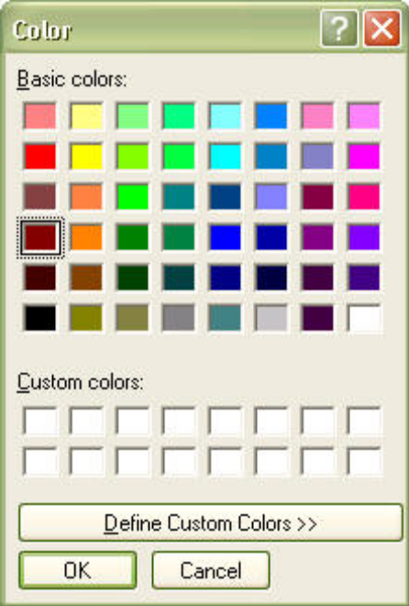

Рис.6.

Назначение цвета заливки
Цвета заливки визуальных образов может быть изменен.

Процедура изменения цвета заливки:

1.Выберите элемент на диаграмме.

2.Щелкните правой кнопкой мыши и выберите меню [Format] -> [Fill Color…] .

3.В диалоговом окне "Color", выберите цвет и нажмите [OK].

Выбор шрифта
Текстовая форма, цвет, размер шрифта визуальных образов могут быть изменены.

Процедура изменения шрифта:

1.Выберите элемент на диаграмме.

2.Щелкните правой кнопкой мыши и выберите меню [Format] -> [Font…].

3.В диалоговом окне "Font" выберите форму шрифта, размер, цвет, и т.д. и нажмите кнопку [OK] (рис.7)..

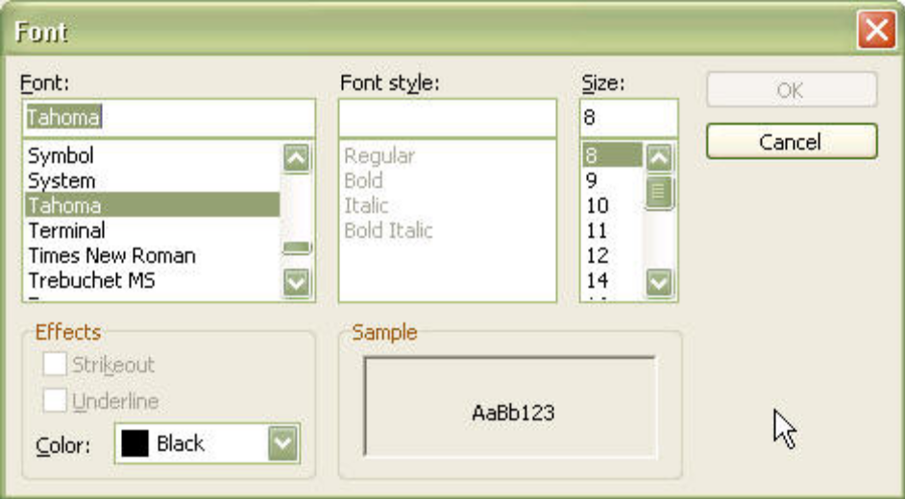

Рис.7.

Примечание

•Атрибуты шрифта некоторых визуальных образов недоступны для редактирования. Это сделано потому, что установленные атрибута шрифта зафиксированы соглашениями UML и не могут быть изменены.

Показ стереотипов
Визуальные образы могут отображаться в виде различных фигур, в зависимости от стереотипа элемента. Доступны следующие режимы отображения (рис.8).

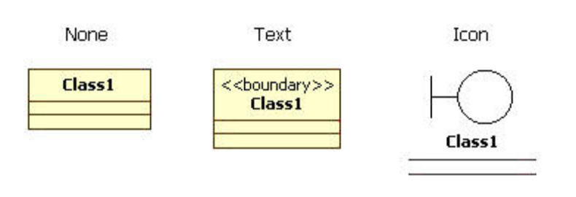
Рис.8.

•Скрытый [Shift +Ctrl+N]: Скрывает стереотип.

•Показ в виде текста [Shift +Ctrl+T]: имя стереотипа показывается внутри скобок “<<” и “>>”.

•Показ иконки [Shift +Ctrl+I]: визуальный образ отображается как значок стереотипа. Чтобы использовать эту опцию, стереотип должен быть зарегистрирован со значком. Иначе стереотип будет показываться в виде текста.

•Декоративный вид [Shift +Ctrl+I]: визуальные образы отображаются как в текстовом виде, но с небольшой иконкой сбоку. Для этого иконка должна быть зарегистрирована в стереотипе, иначе стереотип будет отображён в виде текста.

Некоторые элементы, подобные Экторам, Интерфейсам, Компонентам, Узлам и Артефактам отображаются изображениями по умолчанию, которые не зарегистрированы в стереотипе.

Установка стиля линии
Линейные визуальные образы типа Ассоциации, Зависимости и Обобщения могут отображаться двумя типами линий (рис.9).

•Прямолинейный: Линия всегда изгибается в углах на 90 градусов.

•Наклонный: Линия изгибается под любым углом.

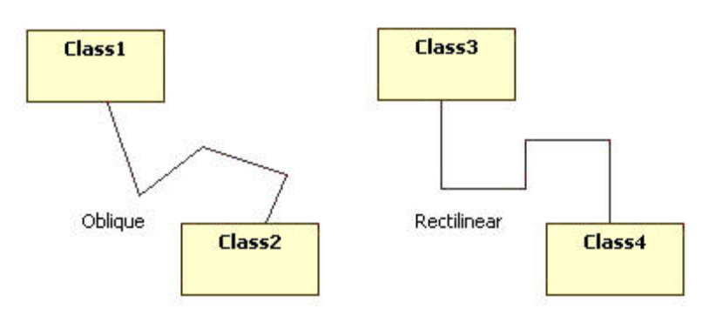

Рис.9.

Процедура изменения стиля линии:

1.Выберите линию на диаграмме.

2.Щелкните правой кнопкой мыши и выберите меню [Format] -> [Line Style].

3.Укажите стиль: "rectilinear" или "oblique" (прямолинейный или наклонный).

Открытие диаграммы
Чтобы начать редактировать диаграмму, её нужно открыть. Как только диаграмма открывается, в главном окне появляется её закладка. Выберите нужную закладку, чтобы сделать соответствующую диаграмму активной и доступной для редактирования.

Процедура открытия диаграммы:

1.Найдите открываемую диаграмму в навигаторе модели или навигаторе диаграмм.

2.Дважды щелкните диаграмму, чтобы открыть её. Диаграмма автоматически становится активной.

Активизация диаграммы
Чтобы начать редактировать определенную диаграмму, Вы должны её активизировать, особенно, если открыто несколько диаграмм. Чтобы активизировать открытую диаграмму, нажмите её закладку. В случае наличия большого количества открытых диаграмм, Вы можете активизировать нужную диаграмму, выбрав её с помощью всплывающего меню.
Процедура активизации диаграммы через меню:

1.Щелкните правой кнопкой мыши на закладке любой диаграммы и выберите меню [Pages].

2.Выберите имя нужной диаграммы, чтобы её активизировать.

Закрытие диаграммы
Закройте диаграмму, если её больше не нужно редактировать. Закрытие диаграммы не удаляет её. Закрытая диаграмма может быть снова открыта в любое время.
Процедура закрытия диаграммы:

1. Выберите закладку закрываемой диаграммы, сделав её активной.

2.Щелкните правой кнопкой мыши на закладке, и выберите меню [Close Diagram].

Процедура закрытия всех открытых диаграмм:

1.Выберите меню [View] -> [Close All Diagrams].

Удаление диаграммы
Диаграмма может быть удалена, если она больше не нужна. Пожалуйста будьте внимательны, потому что удаление диаграммы приводит к удалению всей информации, связанной с этой диаграммой.
Процедура удаления диаграммы:

1.Выберите удаляемую диаграмму в навигаторе модели или навигаторе диаграмм.

2.Щелкните правой кнопкой мыши и выберите меню [Delete from Model].

Выравнивание элемента
Элементы, находящиеся на диаграмме могут быть выровнены в некотором направлении или с некоторым интервалом.
Функции выравнивания элементов

• Align LeftВыровнить выбранные элементы налево.

• Align RightВыровнить выбранные элементы направо.

• Align MiddleВыровнить выбранные элементы горизонтально по центру.

• Align TopВыровнить выбранные элементы по верху.

• Align BottomВыровнить выбранные элементы по низу.

• Align CenterВыровнить выбранные элементы вертикально по центру.

• Space Equally, HorizontallyРавномерно распределить выбранные элементы горизонтально.

• Space Equally, VerticallyРавномерно распределить выбранные элементы вертикально.

• Bring to FrontРасположить выбранные элементы поверх остальных.

• Send to BackРасположить выбранные элементы под остальными.

Процедура выравнивания элементов:

1.Выберите выравниваемые элементы на области диаграмме (должно быть выбрано два или более элементов для выравнивания, за исключением "Bring to front" и “Send to Back”).

2.Щелкните правой кнопкой мыши и выберите меню [Format] -> [Align]. Выберите требуемую операцию выравнивания.

Настройка диаграммы
В случае, когда элементы на диаграмме расположены беспорядочно, они могут быть автоматически передвинуты для получения более наглядного изображения.
Процедура расположения элементов диаграммы:

1.Сделайте диаграмму активной.

2.Щелкните правой кнопкой мыши и выберите меню [Format] -> [Layout Diagram].

Примечание

•Функция формата диаграммы не доступна для диаграммы следования.

Настройка масштаба диаграммы
Если диаграмма содержит много элементов или если тексты внутри элементов выводятся слишком мелко, масштаб диаграммы может быть увеличен или уменьшен для получения лучшего изображения.

Процедура изменения масштаба диаграммы:

1.Выберите меню [View] -> [Zoom]. Выберите меню [Zoom-In], чтобы увеличить масштаб на одно деление (5 %), или меню [Zoom-Out], чтобы на столько же уменьшить масштаб.

2.Чтобы отобразить диаграмму на экране целиком, выберите меню [Fit to Window]. Вы можете также выбирать масштаб изображения (50 %, 75 %, 100 %, 125 %, 150 %, 175 % и 200 %).

Литература

1. Кватрани Т. Rational Rose 2000 и UML. Визуальное моделирование: Пер. с англ. – М.: ДМК Пресс, 2001 – 174 с. (http://www.knigafund.ru/books/106263)
2. Буч Г., Рамбо Д., Джекобсон А. Язык UML. Руководство пользователя. М.: ДМК Пресс, 2007 – 489 с. (http://www.knigafund.ru/books/106240)
3. Боггс У., Боггс М. UML и Rational Rose. М.: Лори, 2008 – 600 с.
4. Ипатова Э.Р., Ипатов Ю.В. Методологии и технологии системного проектирования информационных систем. – М.: Флинта, 2008. – 256с.
5. Фаулер М. UML. Основы. Краткое руководство по стандартному языку объектного моделирования. – СПб.: Символ-Плюс, 2011. – 192с.
6. Ларман К. Применение UML 2.0 и шаблонов проектирования. Введение в объектно-ориентированный анализ, проектирование и итеративную разработку. – М.: Вильямс, 2013. – 736с.
7. Избачков Ю., Петров В. и др. Информационные системы. – СПб.: Питер, 2010. – 544с.
8. Гвоздева Т.В., Баллод Б.А. Проектирование информационных систем. Серия «Высшее образование». – М.: Феникс, 2009. – 512 с.
9. Леоненков А. - Самоучитель UML – СПб.: БХВ-Петербург, 2007 – 576 с.

10. StarUML. The Open Source UML/MDA Platform. URL.: http://staruml.sourceforge.net/en/documentations.php
11. CASE // Википедия. Свободная энциклопедия. URL.: http://ru.wikipedia.org/wiki/CASE.
12. Национальный открытый университет «Интуит» // Проектирование информационных систем, Введение в UML, Нотация и семантика языка UML. URL.: http://www.intuit.ru

